**Resposta Exercício – Árvore de Decisão – Viagem**

Cia A = R$750 + R$ 0 + R$ 420 = 1170

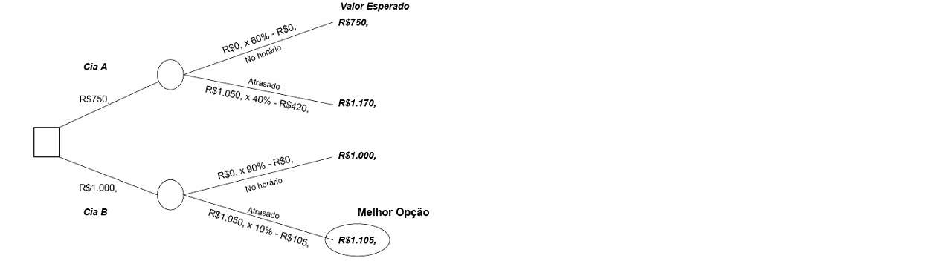

Cia B = R$ 1000 + R$ 0 + R$ 105 = R$ 1.105